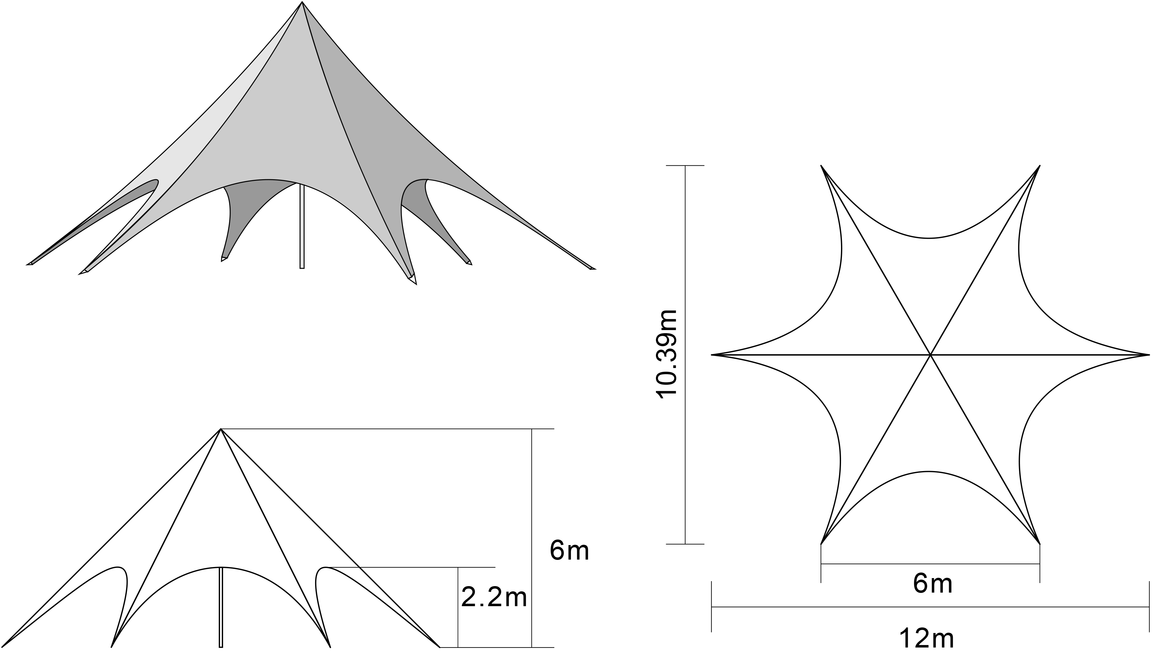
Tente « étoile » 10 mètres de diamètres environ.
6 entrées, non couvertes, installation en sol Non dur car des grands piquets servent d'accroche.
Ignifugée (aux normes festivals), 100% étanche
Installation rapide à 2/3personnes
Possibilité de rajouter en location, moquettes, différentes couleurs, coussins de cinéma, tables.
Pour une capacité de 50/60 personnes assises.
Et lumières noires disponibles en accompagnement pour une ambiance de nuit :
Prix à Définir suivant besoins/durée de location
emplacement etc... chèque de caution demandé suivant type de location.

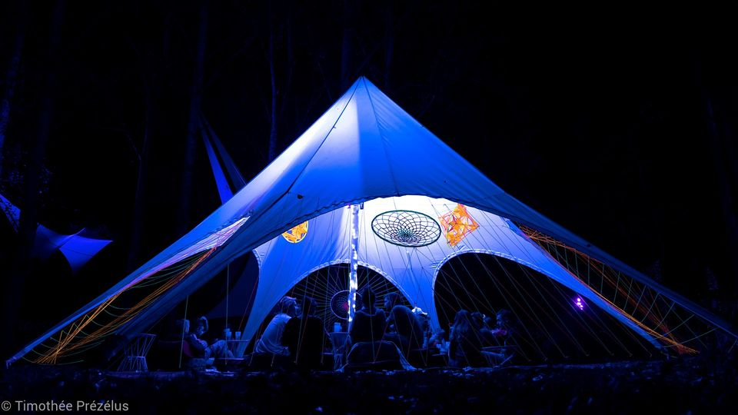
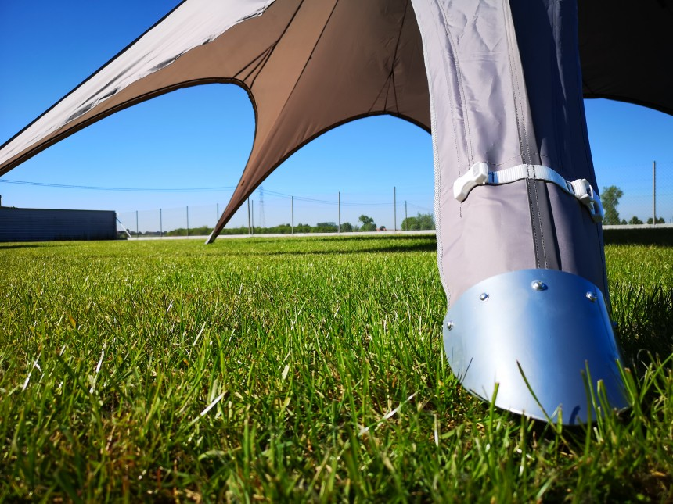

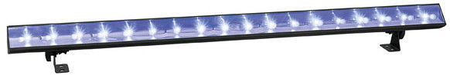
Éclairages disponibles
Barres à LEDs UV
- Effet "lumière noire"
- Source: 18 LEDs de 3 Watt
- Consommation: 60 Watt max.

Spots Led UV 30Watts et 10Watts (plusieurs disponibles dans chaque puissance)

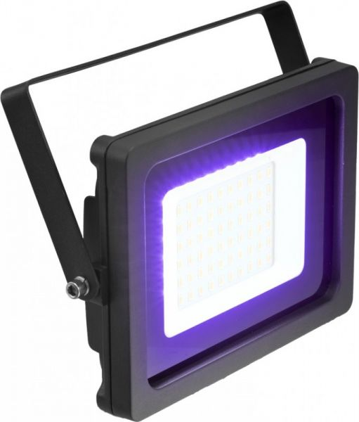

Lazers KUB 80 GREEN (deux disponibles)
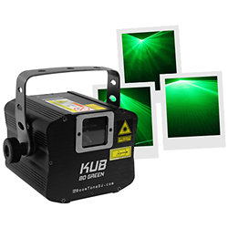

Les éclairages sont disponibles à la location suivant le type de prestations que vous souhaitez.
Prix à définir suivant vos besoins.

